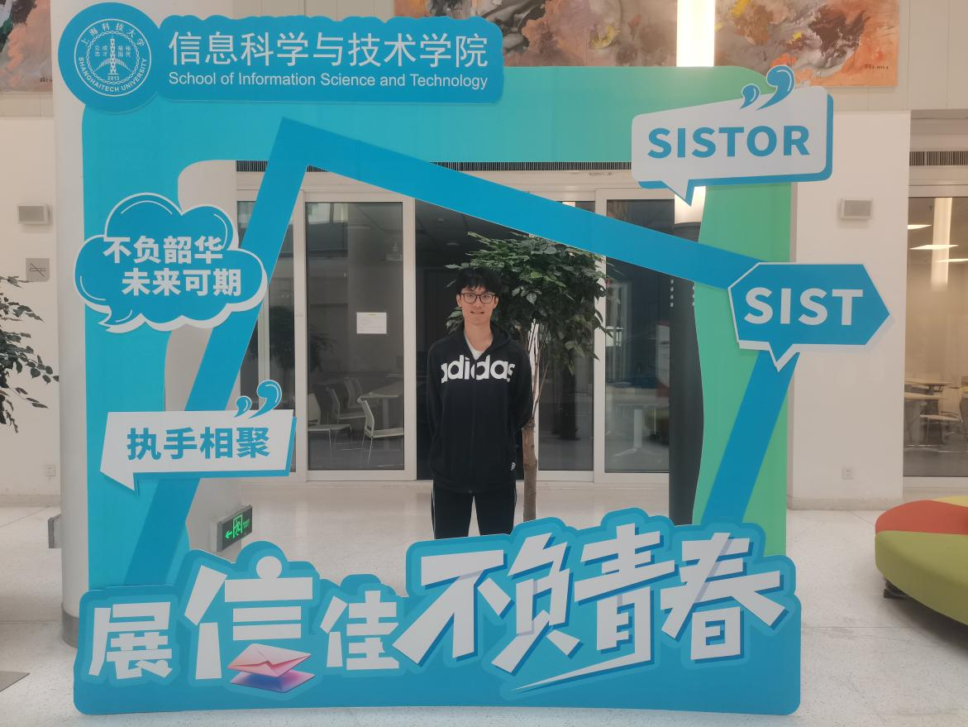

学校：南方科技大学 专业年级：计算机科学与技术 大三

QQ：1106205841 学术导师：李卓钊

Github: <https://github.com/HaibinLai>

**研究方向：高性能计算、图数据挖掘**

**RESUME**

RESUME

**赖海斌**

**校园经历**

**GPA: 3.67/4 主修课程：**人工智能(H)，数据库原理（H），数据结构与算法分析(H)

**南科大科学与工程计算中心 学生助理 2024.01 - 至今**

日常参与学校中心机房内基础设施的运行维护与排障工作。协助工程师部署多台新增节点，对超算集群进行HPL/HPCG基准测试，有较好的技术素养与沟通交流意识。

**南科大超算队 队员 2023.06 - 至今**

在队伍中负责LINPACK、AI LLM、材料科学计算等高性能计算赛题的并行优化，负责Linux系统调试与集群监控。对基本的数值计算、超参数优化知识有一定的了解。

**南科大计算机系22级图灵班副班长 2022.09 - 至今**

作为副班长协助班主任管理班级日常事务，举办班级活动，如与图灵奖得主Joseph Sifakis座谈会、专题报告，班级羽毛球比赛，有较好的集体意识与英语交流和写作能力。

**个人网页：** https://www.haibinlaiblog.top

**目前的研究项目**

**CPU-GPU协同的分布式GPM动态图算法 2024.05 - 至今**

随着大数据的迅猛发展，分布式图数据库开始被广泛应用在社交网络分析、金融欺诈检测等领域中，产生了如子图匹配、频繁子图挖掘、PageRank等数据挖掘算法。在这之中，图模式挖掘（Graph Pattern Mining）算法在近年来成为一类重要算法，将其高效地部署在分布式系统及异构系统的需求不断提高。然而在金融、网络等数据中，数据流的时效性高，传统的在静态图中的算法无法胜任此类实时计算。对此，本研究旨在设计一个CPU-GPU协同的分布式GPM动态图算法，提高GPM算法对动态图的相应能力。

**研究实践**

**基于贝叶斯优化的HPL参数调优系统 2024.06 - 2024.07**

**项目描述：**高性能 Linpack（HPL）基准测试用于评估集群的浮点性能，并作为 Top 500 超级计算机性能评估的标准。成功运行和优化 HPL 对于有效的集群管理至关重要。其中，为实现HPL峰值性能，需涉及调节十五个参数，如矩阵块大小和算法设置。

在本项目中，我们应用了贝叶斯优化（BO）来调节集群系统中的 CPU 节点以进行基准测试。贝叶斯优化是一种快速且高效的优化方法，用于调节软件的超参数。

本项目最终部署在南科大启明及太乙超算集群中，作为集群日常管理与测试工具使用。

**项目链接：**[HaibinLai/HPLAutoTune](https://github.com/HaibinLai/HPLAutoTune)

**课程项目**

**使用XGBoost预测成人收入（人工智能（H）Project） 2024.5 - 2024.06**

**项目描述：**采用XGBoost对成年人收入数据集进行二分类预测。

**项目细节：**项目使用pandas、scikit-learn、matplotlib等库构建，展现机器学习中数据清洗、可视化，训练模型，评估效果，样本预测的完整流程，并对模型的效果进行探讨与实验。同时应用AutoML相关库对训练效果进行对比。

**项目链接：**[HaibinLai/CS311-AI-XGBoost](https://github.com/HaibinLai/CS311-AI-XGBoost)

**模拟B站弹幕后端数据库系统搭建（数据库原理（H）最高分Project） 2023.11 - 2024.01**

**项目描述：**模拟B站弹幕系统进行数据库设计，实现CRUD操作与推荐系统设计。运用调优工具分析性能瓶颈，将处理速度提升至标准的242%，单机QPS达到1423，并提出集群拓展解决方案。

**项目细节：**使用Postgresql分表分页，参照GB/T 20009-2019 文件进行数据库安全性设计。后端使用Springboot Gradle采用多线程批处理设计，调整线程池分配策略实现“计算-访存”平衡。设计Nginx反向代理，将系统成功部署至南科大启明超算集群。

**FPGA云控制系统解决方案（数字逻辑（H）满分Project） 2023.10 - 2024.01**

**项目描述：**采用Springboot+Vue3+Postgresql+FPGA架构，设计了一套动态控制FPGA的在线系统。 [HaibinLai/Pianista-Digital-Logic-H-project](https://github.com/HaibinLai/Pianista-Digital-Logic-H-project)

**项目细节：**项目前端展示FPGA状态及可用操作，用户进行点击等操作后可通过服务端控制FPGA。前端运用Element UI组件框架进行展示，后端使用Springboot实现数据层、业务层、访问层，使用UART串口通信与FPGA交互。FPGA内用Verilog设计各对接端口、运算与ROM存储。

**基于图特征的甲骨文识别方法（离散数学（H）最高分Project） 2023.12 - 2024.02**

**项目描述：**将甲骨文作为无向图，使用OpenCV中的指纹识别等算法进行图像处理与特征提取，将特征值存入数据库并使用SVM支持向量机分类，对未知甲骨文进行数据检索与匹配。

**技术细节：**选用复旦大学甲骨文数据库，对甲骨文图片进行二值化处理和Gabor滤波，定义两类特征识别码，对甲骨文的端点、三叉点使用OpenCV指纹识别算法进行特征码识别与计算。将30张图片输入存储并用SVM分类，输入新入甲骨文图片约90字进行检测，正确率约为94%。

作为南科大超算队的队员，参加过IndySCC23，先导杯等赛事，学习并熟练掌握Linux，Vim，Shell的使用。有多次使用启明超算集群的经验，熟悉启明的LSF调度程序。掌握MPI的原理及命令，了解OpenMP的原理及命令。在启明集群上有安装与部署的经验，安装编译过Postgresql，OpenBLAS，X11等程序与数学库。对HPL程序，GROMACS程序有调优经验。

参加先导杯赛事时学习了Pytorch，百度飞桨框架，熟练使用Python。

在校内部署过一台个人刀片服务器，从安装SSD、GPU，到配置BIOS，操作系统，到配置网线，网卡，远程连接，再到安装CUDA，有一定了解。

暑假学习了CUDA 编程，在C/C++及CUDA C/C++上有一定学习。

**交流经历 & 英语水平**

**美国佐治亚理工学院ASP项目 2023.07**

前往2023 全球QS第12位的佐治亚理工学院学习，参与学习商学院Business Case Study，Leadership across culture等4门暑期课程，锻炼国际化交流能力，了解美国文化。

**2023.06 CET4** 604分

**2024.05 CET6** 649分

2024年 大学生创新创业训练计划 基于智能计算的可泛化车辆路径优化系统 **校级大创项目**

2024年ASC24世界大学生超级计算机竞赛 **一等奖 超级团队奖**

2023年大学生数学建模**广东省二等奖**

第十八届“挑战杯”全国大学生课外学术科技作品竞赛校内**决赛优胜奖**

2023互联网+创新创业大赛南科大校内赛**决赛优胜奖**

2023年**树德书院优秀学生**

2022年**校长特别奖学金**

**比赛&获奖经历**

# 赠送可变色修改图标